Viaje a la Luna:
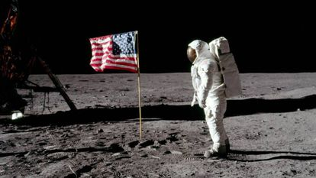
“Ustedes pertenecen a un grupo de cosmonautas. En un viaje individual tenían el encargo de encontrarse con la nave nodriza en la superficie iluminada de la Luna.
A causa de dificultades técnicas, su nave espacial tuvo que alunizar a 300km de la nave nodriza. Durante el alunizaje se ha destruido gran parte del equipo de a bordo.
Su supervivencia depende de que consigan llegar a pie a la nave nodriza. Solo pueden llevarse con ustedes lo más imprescindible para superar esa distancia.
Más abajo se especifican los 15 elementos que se han salvado. Su labor consiste en hacer una clasificación de los objetos enumerados que sean más o menos importantes para que su tripulación se los lleve consigo.
El 1 será el mas importante y el 15 el menos.”
Caja de fósforos
Concentrado alimenticio
50 mts. Cuerda de nylon
Tela de paracaídas
Calefactor portátil
2 pistolas calibre 45
1 caja leche en polvo
4 tanques O2 de 50 Kg.(tierra)
Mapa estrellas constelación de la luna
Bote Salvavidas
Brújula
50 litros de agua
Bengalas de señales
Botiquín de primeros auxilios
Radio receptor-Transmisor FM alimentado por energía solar

Viaje a la luna

artículo | Valor personal (A) | Valor equipo ( B) | Valor experto  ( C ) | C- A | C- B | A- B
Caja de fósforos
Concentrado alimenticio
50 mts. Cuerda de nylon
Tela de paracaídas
Calefactor portátil
2 pistolas calibre 45
1 caja leche en polvo
4 tanques O2 de 50 Kg.(tierra)
Mapa estrellas constelación de la luna
Bote Salvavidas
Brújula
50 litros de agua
Bengalas de señales
Botiquín de primeros auxilios
Radio receptor-Transmisor FM alimentado por energía solar
 |  |  | Totales

